PAULA FAOUR

Paula Faour é pianista, arranjadora, compositora, professora efetiva da UniRio (Universidade Federal do Estado do Rio de Janeiro), onde hoje é chefe do Departamento de Educação Musical. Seu mais novo Cd – Paula Faour e a música de Marcos Valle e Burt Bacharach – foi lançado pelo famoso selo carioca Biscoito Fino e produzido pelo pesquisador musical Rodrigo Faour. Neste trabalho, a pianista visita a obra destes dois gênios, apresentando uma nova concepção de arranjos que unem suas músicas. Paula Faour faz a interseção entre as duas obras com seu estilo pessoal, entremeando as melodias originais e criando versões inéditas. Com a supervisão musical do próprio Marcos Valle, Paula Faour contou com um "time estelar" nas gravações. Mestres como Roberto Menescal, Gilson Peranzzetta, Carlos Malta, Sergio Barrozo, Cesar Machado, Jessé Sadoc e Ricardo Santoro contribuíram com seus talentos dando vida aos elegantes e suingados arranjos concebidos pela pianista. Marcos Valle também participa de uma das faixas (What the world needs now is love / Um novo tempo).
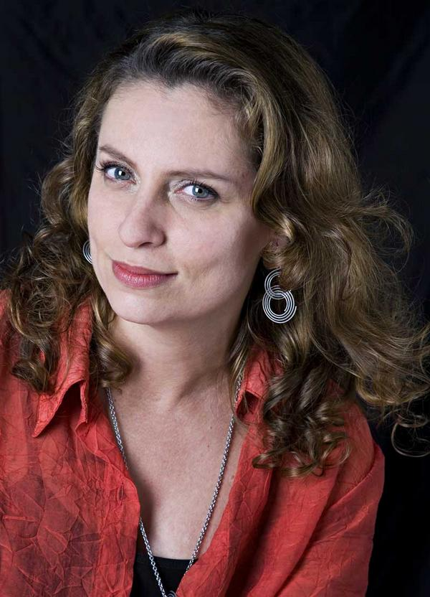
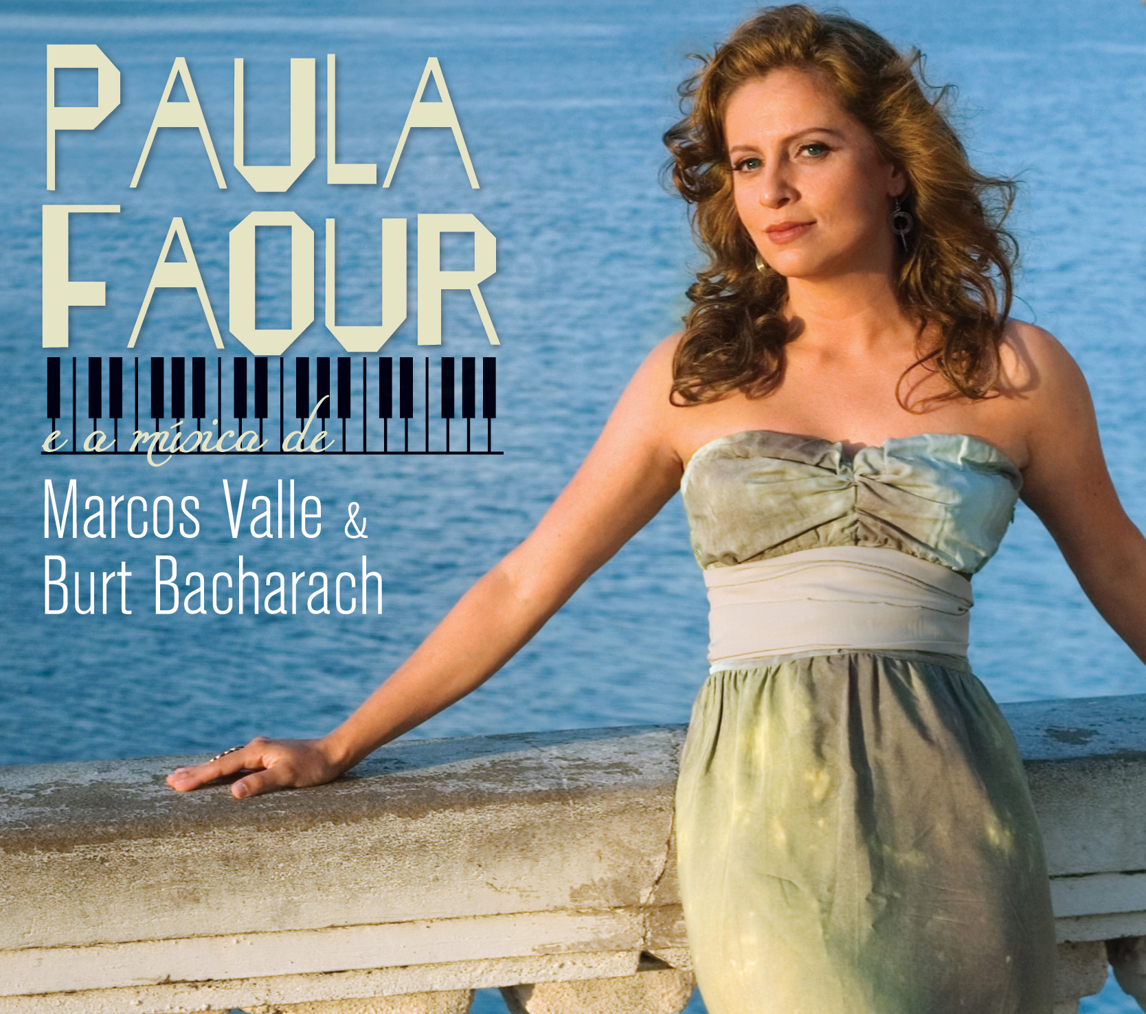
Paula Faour estudou piano clássico na Escola Nacional de Música da Universidade Federal do Rio de Janeiro (UFRJ), onde é formada no curso técnico e superior em piano. Graduou-se Mestre em Música pela Universidade Federal do Estado do Rio de Janeiro (UniRio), lecionou a cadeira Piano em Música Popular Brasileira na UFRJ e é professora titular da UniRio.
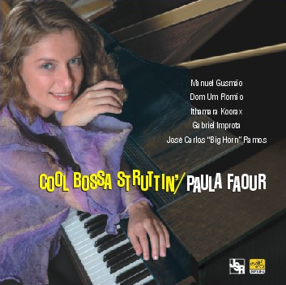
Em 2003, lançou no Japão seu primeiro álbum solo, Cool Bossa Struttin', pelo selo Jazz Station Records (JSR), produzido por Arnaldo DeSouteiro. Este CD, gravado "ao vivo" em estúdio, traz o notável talento de Paula Faour comandando um acoustic trio com o legendário baterista Dom Um Romão (integrante do Weather Report, tendo gravado também com Tom Jobim e Frank Sinatra) e o famoso baixista Manuel Gusmão (que tocou com Jorge Ben, Meirelles & Copa 5 e Flora Purim). Entre os convidados especiais, estão a cantora Ithamara Koorax, o saxofonista e flautista José Carlos Bigorna e o guitarrista Gabriel Improta. Este trabalho ganhou cinco estrelas no site CD Universe, quatro estrelas na revista de jazz mais conceituada do Japão – “Swing Journal” – e é considerado um dos melhores CDs de jazz brasileiro pela revista Bravo (editora Abril). Em janeiro de 2005, Cool Bossa Struttin' chegou ao Brasil com distribuição da Tratore, onde também foi recebido com elogiosas críticas dos jornais O Globo, O Estado de São Paulo, Jornal do Brasil e Tribuna da Imprensa; revistas Backstage, Jazz+ e Bravo; além de sites especializados. Com este trabalho, Paula Faour apresentou-se em várias casas de espetáculos no Rio de Janeiro; participou do projeto "Mulheres do Brasil", que reuniu artistas consagradas como Joyce, Leny Andrade, Tânia Maria e Elza Soares no palco do SESC Pompéia em São Paulo; e fez turnê em Portugal. Em seguida, voltou para o Brasil, apresentando-se na cadeia dos SESCs de São Paulo (Pinheiros, Santo André, Av. Paulista, entre outros) e em espaços como Centro Cultural da Justiça Federal, Sala Baden Powell e Espaço Bis Musical no Rio de Janeiro. Paula Faour e seu trio também marcaram presença no México, se apresentando no XX Festival Cultural de Zacatecas, representando pela primeira vez o Brasil na categoria Jazz, onde Cool Bossa Struttin' foi considerado um dos melhores shows daquele festival. Participou de Festivais Nacionais como Festival de Inverno do Sesc RJ, e Valadares Jazz Festival (Minas Gerais).
Em shows por todo o Brasil, assim como em diversas gravações, Paula atuou ao lado de artistas consagrados como Sivuca, Thiago de Mello, Tim Maia, Dom Um Romão, Carlos Lyra, Rildo Hora, Armando Nogueira, o violonista Finlandês Jarkko Toivonen, Ithamara Koorax, José Roberto Bertrami, Mário Castro Neves, DJ Marcelinho da Lua, Paulinho Tapajós, Hermeto Pascoal, Carlos Pingarilho, Duo Santoro e muitos outros. No ano de 2003, participou do Festival Frutas Tropicales, em Helsink, Finlândia e, em 2005, do projeto "Ano do Brasil na França" acompanhando a cantora Ithamara Koorax. Além disto, Paula acompanhou o maestro e acordeonista Sivuca durante seis anos, excursionando por todo o Brasil. Também participou, em 2000, do CD Street Angels, que ganhou o terceiro lugar de melhor álbum pela revista de jazz Down Beat. E, no ano seguinte, fez parte da banda do legendário baterista Dom Um Romão, que ganhou a sétima colocação de melhor grupo com o CD Lake of Perseverance, também pela Down Beat.
Participou ainda de diversas peças teatrais como pianista, diretora musical, arranjadora e compositora, trabalhando com grandes diretores como Miguel Falabela, Charles Möeller, Cláudio Botelho, Flávio Marinho, Luis Mendonça, Henrique Tavares, Carlo Milani, Monika Gintersdorfer e Luís Carlos Maciel.
Atualmente, Paula Faour se dedica à divulgação da carreira solo fazendo shows no Brasil e exterior com seu Trio, à pesquisa de diversos gêneros musicais tocados ao piano, ao seu Duo com o guitarrista Thiago Trajano e às aulas de piano popular, harmonia de teclado e prática de conjunto na Unirio (Universidade Federal do Estado do Rio de Janeiro).
CONTATO
email: pfaour@gmail.com
myspace: www.myspace.com/paulafaour
website: www.paulafaour.com.br
mobile: + 55 21 99185990

